Đề Tài 01: QUẢN LÝ BÁN HÀNG
- Cấu trúc bảng và các liên kết
Bảng Customers (Khách hàng)
Field | Data Type | Description
CustomerID | INT (PK, AUTO_INCREMENT) | Mã khách hàng (khóa chính)
FullName | VARCHAR(255) | Họ và tên khách hàng
Email | VARCHAR(255) UNIQUE | Email khách hàng
Phone | VARCHAR(20) | Số điện thoại khách hàng
Address | TEXT | Địa chỉ khách hàng
City | VARCHAR(100) | Thành phố
Country | VARCHAR(100) | Quốc gia

Bảng Products (Sản phẩm)
Field | Data Type | Description
ProductID | INT (PK, AUTO_INCREMENT) | Mã sản phẩm (khóa chính)
ProductName | VARCHAR(255) | Tên sản phẩm
CategoryID | INT (FK) | Mã danh mục sản phẩm (liên kết Categories)
Price | DECIMAL(10,2) | Giá sản phẩm
Stock | INT | Số lượng tồn kho
Description | TEXT | Mô tả sản phẩm

Bảng Categories (Danh mục sản phẩm)
Field | Data Type | Description
CategoryID | INT (PK, AUTO_INCREMENT) | Mã danh mục sản phẩm
CategoryName | VARCHAR(255) | Tên danh mục sản phẩm
📌 Liên kết: Products.CategoryID ➝ Categories.CategoryID

Bảng Orders (Đơn hàng)
Field | Data Type | Description
OrderID | INT (PK, AUTO_INCREMENT) | Mã đơn hàng (khóa chính)
CustomerID | INT (FK) | Mã khách hàng (liên kết Customers)
OrderDate | DATETIME | Ngày đặt hàng
TotalAmount | DECIMAL(10,2) | Tổng giá trị đơn hàng
Status | ENUM('Pending', 'Shipped', 'Delivered', 'Cancelled') | Trạng thái đơn hàng
📌 Liên kết: Orders.CustomerID ➝ Customers.CustomerID

Bảng OrderDetails (Chi tiết đơn hàng)
Field | Data Type | Description
OrderDetailID | INT (PK, AUTO_INCREMENT) | Mã chi tiết đơn hàng
OrderID | INT (FK) | Mã đơn hàng (liên kết Orders)
ProductID | INT (FK) | Mã sản phẩm (liên kết Products)
Quantity | INT | Số lượng đặt hàng
UnitPrice | DECIMAL(10,2) | Giá đơn vị của sản phẩm tại thời điểm đặt hàng
Subtotal | DECIMAL(10,2) | Thành tiền (Quantity * UnitPrice)
📌 Liên kết:
- OrderDetails.OrderID ➝ Orders.OrderID
- OrderDetails.ProductID ➝ Products.ProductID

Bảng Payments (Thanh toán)
Field | Data Type | Description
PaymentID | INT (PK, AUTO_INCREMENT) | Mã thanh toán
OrderID | INT (FK) | Mã đơn hàng (liên kết Orders)
PaymentDate | DATETIME | Ngày thanh toán
Amount | DECIMAL(10,2) | Số tiền thanh toán
PaymentMethod | ENUM('Credit Card', 'PayPal', 'Cash', 'Bank Transfer') | Phương thức thanh toán
Status | ENUM('Pending', 'Completed', 'Failed') | Trạng thái thanh toán
📌 Liên kết: Payments.OrderID ➝ Orders.OrderID

- Sơ đồ quan hệ giữa các bảng
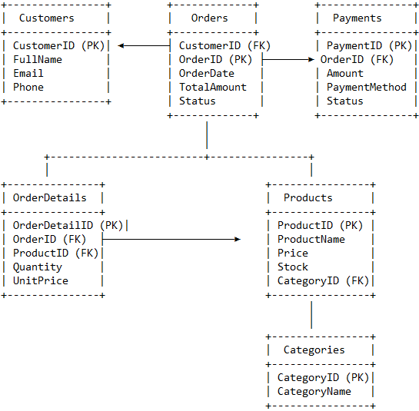
- Các ràng buộc toàn vẹn
Khóa chính (Primary Key)
- Customers.CustomerID, Orders.OrderID, Products.ProductID, Categories.CategoryID, OrderDetails.OrderDetailID, Payments.PaymentID
Khóa ngoại (Foreign Key)
- Orders.CustomerID ➝ Customers.CustomerID
- OrderDetails.OrderID ➝ Orders.OrderID
- OrderDetails.ProductID ➝ Products.ProductID
- Payments.OrderID ➝ Orders.OrderID
- Products.CategoryID ➝ Categories.CategoryID
Ràng buộc khác
- Email trong Customers phải là duy nhất (UNIQUE)
- Stock trong Products phải ≥ 0
- Quantity trong OrderDetails phải ≥ 1
- TotalAmount trong Orders = SUM(OrderDetails.Subtotal)
- Amount trong Payments ≤ TotalAmount của đơn hàng tương ứng

- Một số câu truy vấn

